КРАСНОДАРСКИЙ КРАЙ  
МУП УКС

НОВОКУБАНСКОГО РАЙОНА

Заказчик, гр. Симонян Х.Г.

**ОБОСНОВАНИЕ**

**необходимости получения разрешения на отклонение от предельных параметров при завершении строительства объекта незавершенного индивидуального жилищного строительства на земельном участке по адресу: г. Новокубанск, ул. Октябрьская, 38**

2127-820-0

Директор

Федораев В.С. Кедя О.П. Кравченко Р.Ю.

г. Новокубанск 2020 г.

ГИИ

Инженер



КРАСНОДАРСКИЙ КРАЙ  
МУП УКС

***нотоконтроль согласовано***

§

НОВОКУБАНСКОГО РАЙОНА  
Член СРО союз «РОПК» СРО-П-034-12102009  
Местонахождение: 352240, г. Новокубанск, ул. Лермонтова, 63

Тел. 8(86195)31050

от 28.08.2020 г. №2127.

**ОБОСНОВАНИЕ**

**необходимости получения разрешения на отклонение от предельных параметров при завершении строительства объекта незавершенного индивидуального жилищного строительства на**

**земельном участке по адресу: г. Новокубанск, ул. Октябрьская, 38**

**Пояснительная записка**

Земельный участок площадью 1249 кв.м, с кадастровым номером 23:21:0401007:159, расположен по адресу: г. Новокубанск, ул. Октябрьская, 38, принадлежит на праве собственности гр. Симонян Хачатуру Грантовичу, о чем сделана запись в Едином государственном реестре (выписка ЕГРН № 23/009/002/2019-1130 от 07.06.2019 г). На данном земельном участке расположен объект капитального незавершенного строительства-

|  |  |  |  |  |  |
| --- | --- | --- | --- | --- | --- |
|  |  |  |  |  |  |
|  |  |  |  |  |  |
| Итм | Кол | Лист | № док | TL | Дита |
| Разработал | | Кравченко | |  | )8 20 |
|  | |  | | \ |  |
| Н. контр | | К едя | | fMVJ | 38 20 |
| ТИП | | Кедя | |  | 38 20 |

**Общая поясни тельная записка**

2127-820 -0

|  |  |  |
| --- | --- | --- |
| Стадия | Лист | Листов |
| п | 1 | 9 |

МУПУКС

Новокубанского района

индивидуальный жилой дом, который в настоящее время готовится к завершению строительства с последующим вводом в эксплуатацию. Жилой дом имеет степень готовности 46%, площадь 121,4 кв.м и кадастровый номер 23:21:0401007:2746.

***НОРМОКОНТРОЛЬ СОГЛАСОВАНО***

I

Согласно правил землепользования и застройки Новокубанского городского поселения Новокубанского района (далее ПЗЗ), утвержденными решением Совета Новокубанского городского поселения Новокубанского района от 01.08.2014 г. № 585 «Об утверждении Правил землепользования и застройки территории Новокубанского городского поселения Новокубанского района Краснодарского края», в редакции от 24.01.2020 г. № 75 «О внесший изменений в решение Совета Новокубанского городского поселения Новокубанского района от 01.08.2014 г. № 585 «Об утверждении Правил землепользования и застройки территории Нов оку бане кого городского поселения Новокубанского района Краснодарского края», установлен градостроительный регламент, в соответствии с которым данный земельный участок расположен в территориальной зоне Ж-1А - зона застройки индивидуальными жилыми домами. Зона застройки индивидуальными жилыми домами Ж-1А выделена для обеспечения правовых, социальных, культурных, ытовых условий формирования жилых районов с минимально разрешенным набором услуг местного значения, где установлены следующие предельные (минимальные и (или) максимальные) размеры земельных участков и предельные параметры разрешенного строительства или реконструкции объектов капитального строительства:

1. минимальная/максималъная площадь земельных участков - 300-2500

кв.м;

1. минимальная ширина вдоль фронта улицы -12 м;
2. минимальный отступ зданий, сооружений, строений и сооружений вспомогательного использования от передней границы - территории общего

|  |  |  |  |  |  |  |
| --- | --- | --- | --- | --- | --- | --- |
|  |  |  |  | ■7ГГ | |  |
|  |  |  |  |  | ■Я7 |  |
| Нш | Кол. | Лист | Жяок | Под^. | | Дат |

пользования - 5,0 м (за исключением навесов, беседок, мангалов, вольеров - 1,0 м) в новых микрорайонах; по линии существующей застройки в застроенной территории;

***НОРМОКОНТРОЛЬ СОГЛАСОВАНО***

1. минимальный отступ зданий, сооружений, строений и сооружений вспомогательного использования от боковой границы - границы смежных земельных участков - 3,0 м (за исключением навесов, беседок, мангалов, вольеров - 1,0 м); при блокировке - 0,0 м;
2. минимальный отступ зданий, сооружений, строений и сооружений вспомогательного использования от задней границы — границы смежных земельных участков - 3,0 м (за исключением навесов, беседок, мангалов, вольеров - 1,0 м); при блокировке - 0,0 м;
3. максимальное количество надземных этажей зданий (за исключением строений и сооружений вспомогательного использования) — 3; для строений и сооружений вспомогательного использования - 2;
4. максимальная высота зданий от уровня земли до уровня верха перекрытия последнего этажа (за исключением строений и сооружений вспомогательного использования) - 20 м;
5. максимальный процент застройки - 60%.

На основании выписки из решения на строительство нового дома

(рассматриваемого объекта) № 38 от 21.02.1990 г и генплана от 25.04.1990 г, было выполнено строительство объекта с отклонением от предельных параметров разрешенного строительства.

**Расчетные технико-экономические показатели индивидуального** жилого **дома с выполненными отклонениями составили:**

* **площадь застройки -146,3 кв.м;**
* **общая площадь -121,4 кв.м;**
* **жилая площадь - 84,2 кв.м;**

|  |  |  |  |  |  |
| --- | --- | --- | --- | --- | --- |
|  |  |  |  | rJJ /у |  |
|  |  |  |  | fMf |  |
| Иш | Кол. | Лист | №_дж | Ilo.ll! |  |

* **площадь здания (площадь, определенная в соответствии с требованиями, утвержденными приказом Минэкономразвития № 90 от 01.03,2016 г.) -127,5 кв.м;**

***НОРМОКОНТРОЛЬ СОГЛАСОВАНО***

I

|  |  |  |  |  |  |
| --- | --- | --- | --- | --- | --- |
|  |  |  |  | cJJ 1 |  |
|  |  |  |  | tyU' |  |
| и™ | Кол. | Лист | №лог | Tlojji | Дата |

* **строительный объем — 600,0 куб.м;**
* **максимальная высота - 6,00 м;**
* **количество этажей-1,в том числе подземных — О;**
* **этажность -1;**
* **процент готовности - 46%;**
* **кадастровый номер объекта незавершенного строительства - 23:21:0401007:2746;**
* **функциональное назначение - индивидуальный жилой дом.**

Планируемый к завершению строительства с последующим вводом в эксплуатацию объект недвижимости, возводится на основании выданной выписки из решения на строительство нового дома № 38 от 21.02.1990 г. и генплана по размещению данного объекта. В выданной выписке указан демонтаж существующего жилого дома с пристройкой (площадью 26,1 кв.м) и возведение нового индивидуального одноэтажного жилого дома, с размерами 11,05x13,98 м, с расположением будущего объекта ИЖС в соответствии с генпланом на расстоянии 1,0 м от межевой границы с соседним земельным участком по ул. Октябрьская, 36 и от фасадной межевой границы по ул. Октябрьская на расстоянии 3,00 м. В настоящее время, рассматриваемый объект незавершенного строительства на земельном участке по ул.

Октябрьская, 38 в г. Новокубанске имеет размеры 10,78x13,6 м, возведен одноэтажным и расположен на расстоянии 0,96-1,14 м от межевой границы с соседним участком по ул. Октябрьская, 36 (по нормативу 3,0 м) и на расстоянии 2,81-5,38 м от фасадной межевой границы по ул. Октябрьская (по нормативу 5,0 м). Согласно ст. 36 п. 9 Градостроительного кодекса Российской Федерации, строительство или реконструкция объектов капитального строительства,

Лмот

предельные параметры которых не соответствуют градостроительному регламенту, осуществляется только путем приведения таких объектов в соответствие **с** градостроительным регламентом или **путем уменьшения их несоответствия предельным параметрам разрешенного строительства. Ввиду невозможности сохранения целостности здания при соблюдении предельных параметров разрешенного строительства, приведение в соответствие с градостроительным регламентом в части минимального отступа зданий от границ смежных участков невыполнимо. Завершение строительства будет производиться путем уменьшения несоответствий градостроительному регламенту, с сохранением существующего архитектурно-планировочного решения.**

***НОРМОКОНТРОЛЬ \ СОГЛАСОВАНО***

*\*>*

*i*

3

**i**

*£*

г

**5**

При этом, геометрические параметры объекта незавершенного строительства изменяться не будут, а существующие параметры и состав помещений будут соответствовать требованиям СП 55.13330.2016 «Дома жилые одноквартирные», с учетом нормируемых условий для проживания и микроклимата жилых помещений, а также полученного разрешения на строительство данного объекта.

**Обоснование**

Идентификация здания согласно со ст. 4 Федерального закона от 30.12.2009 г. № 384-ФЗ «Технический регламент о безопасности зданий и сооружений»:

Г) назначение — индивидуальный жилой дом;

1. принадлежность к объектам транспортной инфраструктуры и к другим объектам, функционально-технологические особенности которых влияют на

безопасность — не принадлежит;

1. возможность опасных природных процессов и явлений, а также технологических воздействий на территории, на которой будут осуществляться

|  |  |  |  |  |  |
| --- | --- | --- | --- | --- | --- |
|  |  |  |  | ЛН7 |  |
|  |  |  |  |  |  |
| Нам | Коя. | Лист | Ямок | Поди. | Лага |

строительство, реконструкция (переустройство) и эксплуатация здания или сооружения - расчетная сейсмичность площадки - 7 баллов;

***НОРМОКОНТРОЛЬ СОГЛАСОВАНО***

**\***

а

1. принадлежность к опасным производственным объектам - не принадлежит;
2. пожарная и взрывопожарная опасность - класс функциональной пожарной опасности - Ф 1.4;
3. наличие помещений с постоянным пребыванием людей - для постоянного проживания;
4. уровень ответственности - нормальный.

**Согласно пункту 7.9 СП 55.13330.2016 «Дома жилые**

**одноквартирные», степень огнестойкости и класс конструктивной пожарной опасности не нормируются для одноэтажных и двухэтажных домов. Подъезд пожарных автомобилей к объекту незавершенного строительства предусмотрен с ул. Октябрьская. Рассматриваемое здание не ограничивает доступ пожарных автомобилей к существующим объектам капитального строительства.**

В соответствии с графическим приложением к настоящему обоснованию ( схема планировочной организации земельного участка), существующее расположение объекта незавершенного строительства позволяет обеспечить объемно-планировочные решения в соответствии с требованиями к инсоляции согласно СанПиН 2.2.1/2.1.1.1076-01 «Гигиенические требования к инсоляции и солнцезапште помещений жилых и общественных зданий и территорий».

Участок расположен вне зон, на которые распространяются градостроительные, санитарно-защитные, охранные или иные ограничения.

Согласно СанПиН 2.2.1/2.1.1.1200-03 «Санитарно-защитные зоны и санитарная классификация предприятий, сооружений и иных объектов», санитарно-защитные зоны для объекта незавершенного строительства на рассматриваемом земельном участке, не предусматриваются, так как

|  |  |  |  |  |  |
| --- | --- | --- | --- | --- | --- |
|  |  |  |  | . / j |  |
|  |  |  |  | гг |  |
| Изм | Коя. | Лист | Жиж |  | Дета |

планируемый индивидуальный жилой дом не является источником воздействия . на среду обитания и здоровье человека.

***НОРМОКОНТРОЛЬ СОГЛАСОВАНО***

s

*Ч*



**С учетом того, что данный объект недвижимости уже возведен (готовность** 46% **и зарегистрирован в ЕГРН как собственность с государственной регистрацией права №** 23-23/09-021/2007-783 **от** 04.03.2020 - г, **с кадастровым номером** 23:21:0401007:2746), **возводится по объемно- планировочным решениям по выписке из решения на строительство нового дома и является объектом капитального строительства, где его** перенос **будет составлять несоизмеримый ущерб ври дальнейшей** эксплуатации **(конструкция фундамента выполнена из монолитного** железобетона **и имеет прочную связь с землей, а наружные стены выполнены из шлакоблока с облицовкой кирпичом на песчано-** цементном **растворе), а также соблюдением требований технических регламентов, СП, СанПиН, без ограничений использования земельного** участка, **то возможно сохранить его расположение от межевой границы с соседним земельным участком не ул. Октябрьская,** 36 **на расстоянии** 0,96­1,14 **м и на расстоянии** 2,81-5,38 **м от фасадной межевой границы по ул. Октябрьская.**

Необходимое отклонение от предельных параметров разрешенной) строительства должно осуществляться при согласии всех заинтересованных лиц, через проведение процедуры публичных слушаний в органах местного самоуправления.

**Приложения:**

1. Выписка из СРО.
2. Выписка из ЕГРН.
3. Выписка из решения на строительство нового дома.

|  |  |  |  |  |  |  |  |
| --- | --- | --- | --- | --- | --- | --- | --- |
|  |  |  |  | ТО |  |  | Лист |
|  |  |  |  | W |  | 2127-820-0 |  |
| Изм | Кат | Лист | №док |  | Дата |  | 7 |

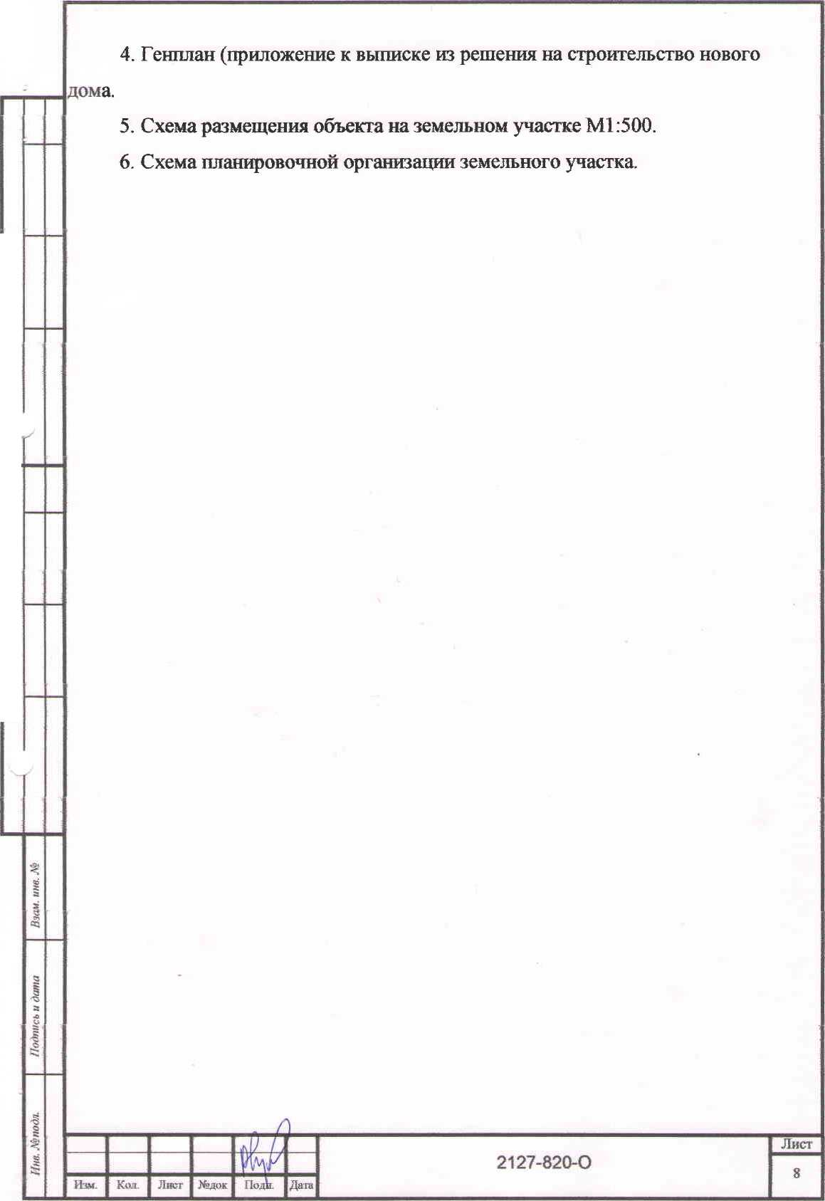

***НОРМОКОНТРОЯЬ*** I ***СОГЛАСОВАНО***

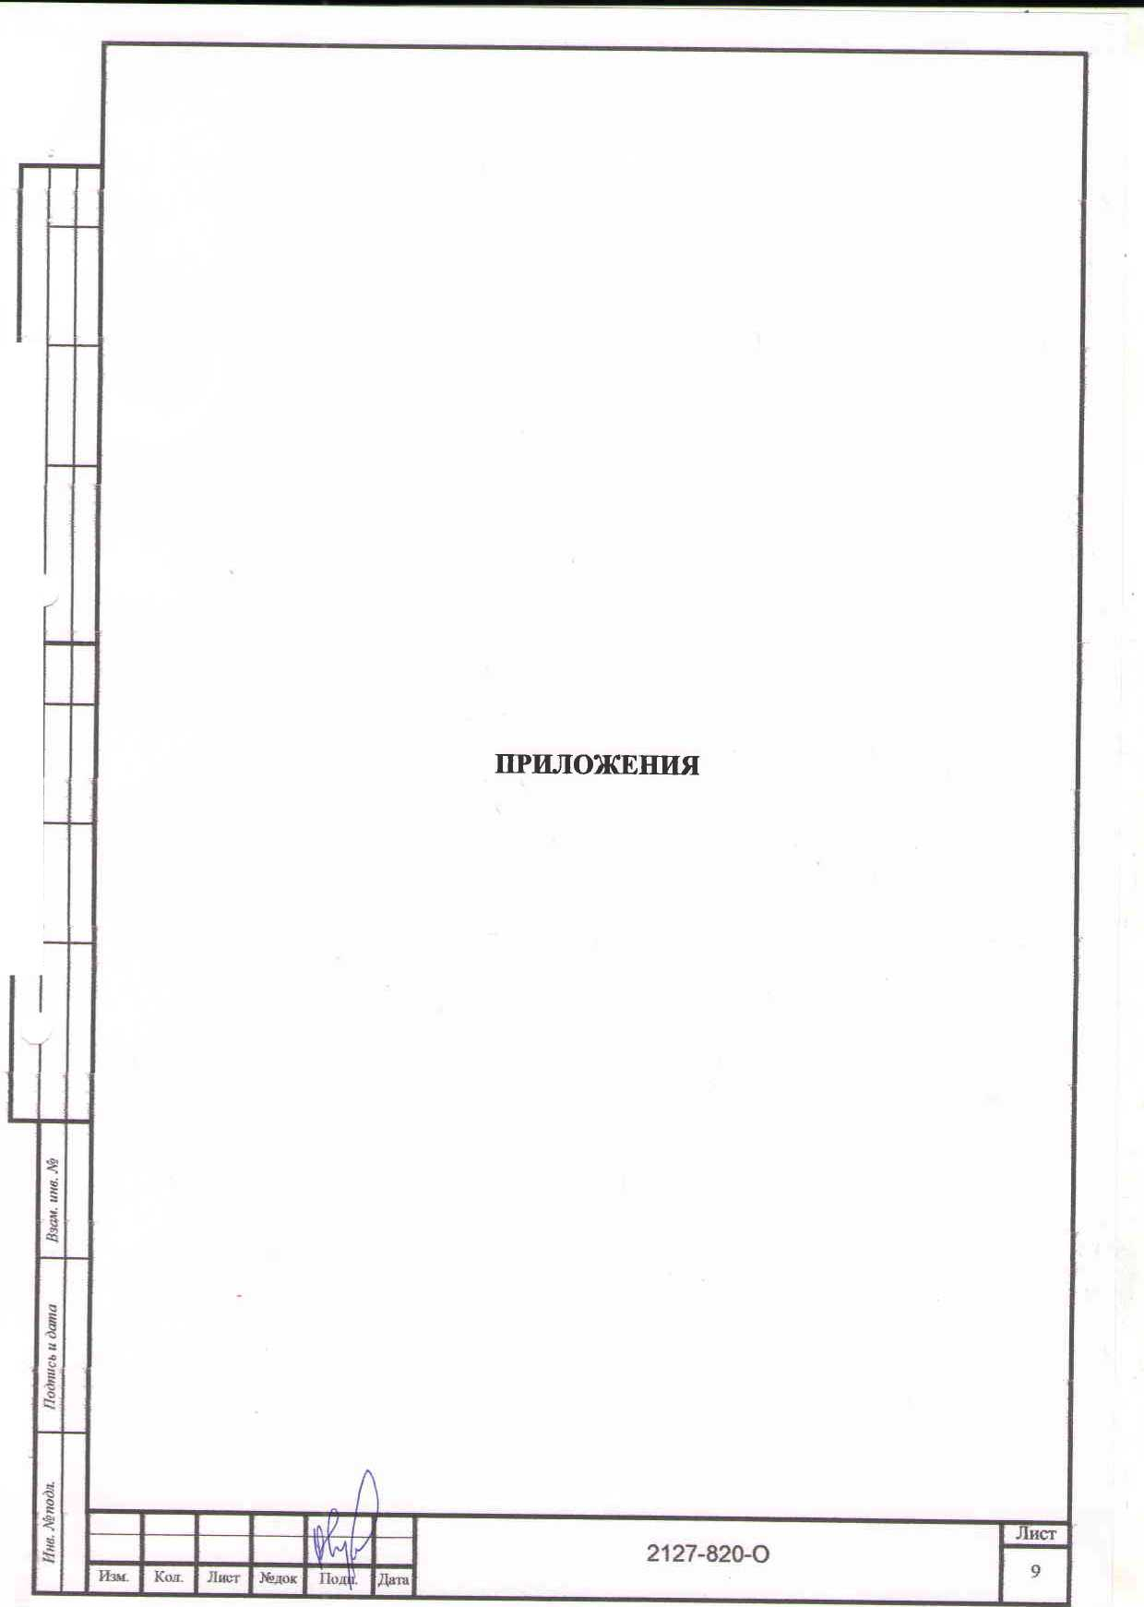

***НОРМОКОНТРОЛЬ* I ; *СОГЛАСОВАНО***

*Форта выписки утверж^на пршаио.ч Гостехнадзора от 04.03.2019№ 86*

**ВЫПИСКА**

**ИЗ РЕЕСТРА ЧЛЕНОВ САМОРЕГУЛИРУЕМОЙ ОРГАНИЗАЦИИ**

26.03.2020 162

(дата) (номер)

**Союз «Региональное объединение проектировщиков Кубани» самсюегулируемая организация**

**(Союз ,,РОПКп СРО)**

(полное и сокращенное наименование саморегулируемой организации)

**Саморегулируемая организация, основанная на членстве лиц, осуществляющих** подготовку

**проектной документации**

(вид саморегулируемой организации)

**Россия. 350000. г. Краснодар, ул. Красноармейская, д. 68. оф. 201.** httD://[www.sropk.ru/](http://www.sropk.ru/).

[info@sropk.ni](mailto:info@sropk.ni)

(адрес места нахождения саморегулируемой организации, адрес официального сай га в информационно-телекоммуникационной

сети "Интернет", адрес электронной почты)

СРО-П-034-12102009

(регистрационный номер записи в госупарсi венном реестре саморегулируемых организаций)

выдана; **Муниципальное унитарное предприятие "Управление капитального строительства**

**Новокубанского района"**

(фамилия, имя (в случае, если имеется) отчество заявителя - физического лица или полное наименование заявителя -

юридического лица)

|  |  |
| --- | --- |
| Наименование [ Сведения | |
| 1. Сведения о члене саморегулируемой организации: | |
| 1.1 Полное и (в случае, если имеется) сокращенное наименование юридического лица или фамилия, имя, (в случае, если имеется) отчество индивидуального предпринимателя | Муниципальное унитарное предприятие "Управление капитального строительства Новокубанского района" МУП "УКС Новокубанского района" |
| 1.2 Идентификационный номер налогоплательщика (ИНН) | 2343009940 |
| 1.3 Основной государственный регистрационный номер (ОГРН) или основной государственный регистрационный номер индивидуального предпринимателя (ОГРНИП) | П62372050983 |
| 1.4 Адрес места нахождения юридического лица | Российская Федерация, 352240, Краснодарский край, г. Новокубанек, ул. Советская, д. 82 |
| 1.5 Место фактического осуществления деятельности (только для индивидуального предпринимателя) |  |
| 2. Сведения о членстве индивидуального предпринимателя или юридического лица в саморегулируемой организации; | |
| 2.1 Регистрационный номер члена в реестре членов саморегулируемой организации | 175 |
| 22 Дата регистрации юридического лица или индивидуального  предпринимателя в реестре членов саморегулируемой организации  (число, жееягь год) | 18.11.2010 |
| 2.3 Лата ('число, месяц, год) и номер решения о приеме в члены саморегулируемой организации | 18.П.2010, Протокол №45 |

2.4 Дата вступления в силу решения о приеме в члены саморегулируемой организации (число, месяц, год)

25 Дата прекращения членства в саморегулируемся организации (число, месяц, год)

2.6 Основания прекращения членства в саморегулируемся организации

**18.11.2010**

**3. Сведения о наличии у члена сам о регулируемой организации права выяолнения работ;**

3.1 Дата, с которой член саморегулируемой организации имеет право выполнять инженерные изыскания,

осуществлять подготовку проектной документации, строительство, реконструкцию, капитальный ремонт, снос объектов капитального строительства по договору подряда на выполнение инженерных изысканий, подготовку проектной документации, по договору строительного подряда, по договору подряда на

|  |  |  |
| --- | --- | --- |
| в отношении объектов капитального строительства (кроме особо опасных, технически сложных и уникальных объектов, объектов использования атомной энергии) | в отношении особо опасных, технически сложных и уникальных объектов капитального строительства (кроме объектов использования атомной энергии) | в отношении объектов использования атомной энергии |
| 18.11.2010 | - |  |

3.2 Сведения об уровне ответственности члена саморегулируемой организации по обязательствам по договору подряда на выполнение инженерных изысканий, подготовку проектной документации, по договору строительного подряда, по договору подряда на осуществление сноса, и стоимости работ по одному договору, в

|  |  |  |
| --- | --- | --- |
| а) первый | ✓ | не превышает 25 000 000 (двадцать пять миллионов) рублей. |
| б) второй |  | не превышает 50 000 000 (пятьдесят миллионов) рублей. |
| в) третий |  | не превышает 300 000 000 (трехсот миллионов) рублей. - |
| г) четвертый |  | составляет 300 000 000 (триста миллионов) рублей и более. |

? ПЛ ии IЫ ■ ownnvw« п ТНМММ J ”г 1 - * '

подряда на выполнение инженерных изысканий, подготовку проектной документации, по договору строительного подряда, по договору подряда на осуществление сноса, заключаемым с использованием конкурентных способов заключения договоров, в соответствии с которым указанным членом внесен взнос в

|  |  |  |
| --- | --- | --- |
| а) первый |  | не превышает 25 000 000 (Двадцать пять миллионов) рублей. |
| б) второй |  | не превышает 50 000 000 (Пятьдесят миллионов) рублей. |
| в) третий |  | нс превышает 300 000 000 (Триста миллионов) рублей. |
| г) четвертый |  | составляет 300 000 000 (Триста миллионов) рублей и более. |

**4. Сведения о приостановлении права выполнять инженерные изыскания, осуществлять подготовку проектной документации, строительство, реконструкцию, капитальный ремонт, снос объектов капитального строительства;**

4.1 Дата, с которой приостановлено право выполнения работ (число, месяц, год)

4.2 Срок, на который приостановлено право выполнения работ

**Директор**

**В.Н. Малюк**

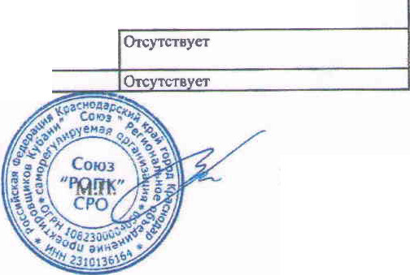

«Ьнпнял ФЕБУ "Федеральная кадастровая палата Рисрееетра по Краснодарскому КД

(полное наименование органа регистрации праа)

Раздел 1

**nu/^uicAv и** 7**япсгистойоовзнных правах на объект недвижимости Выписка из Единого государственного реестра нсдвин^мост!^ недвижимости**

**Сведения м что „но записям Единого государственного рее_стра недвижимости,**

=

**ня огнонании запроса от 06.06.2019, поступившего на рассмотрение 07 06.2019, cootmge,,**

**Номер кадастрового квартала:**

Всего листов выписки:

Д г-

.-осулаоственный учетный номер _ данные отсутствуют

- ютчипоПРНП ПТНОСИ1

ДОЛПШЧ> Ц > J *

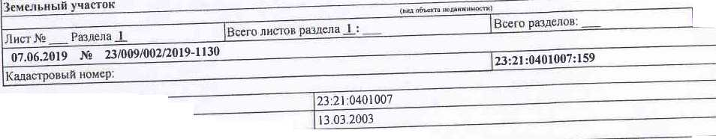

**Дата присвоения кадастрового номера:**

)



*а*

**Адрес.**

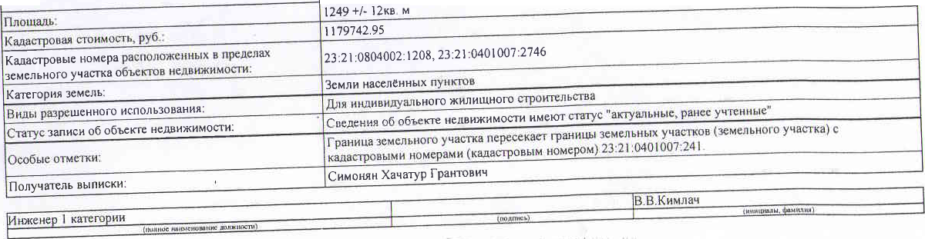

**Раздел 2**

„к,,,,., ■> Е»ж,ГО ют***»™ ^

1земельный участок

**Всего разделов: 23:21:0401007:159**

**|Rmro листов выписки:**

Кадастровый номер

2 1.



i I покумсн I —

——I——

**недвижимости данные отсугстауют**

I5 **1п„о** mr.v**паоственных и муниципальных нужд. 1 “**

Ин*™£Е ,и —

| подпись!.

**<;инициалы -**

МП

-

К? 4 и

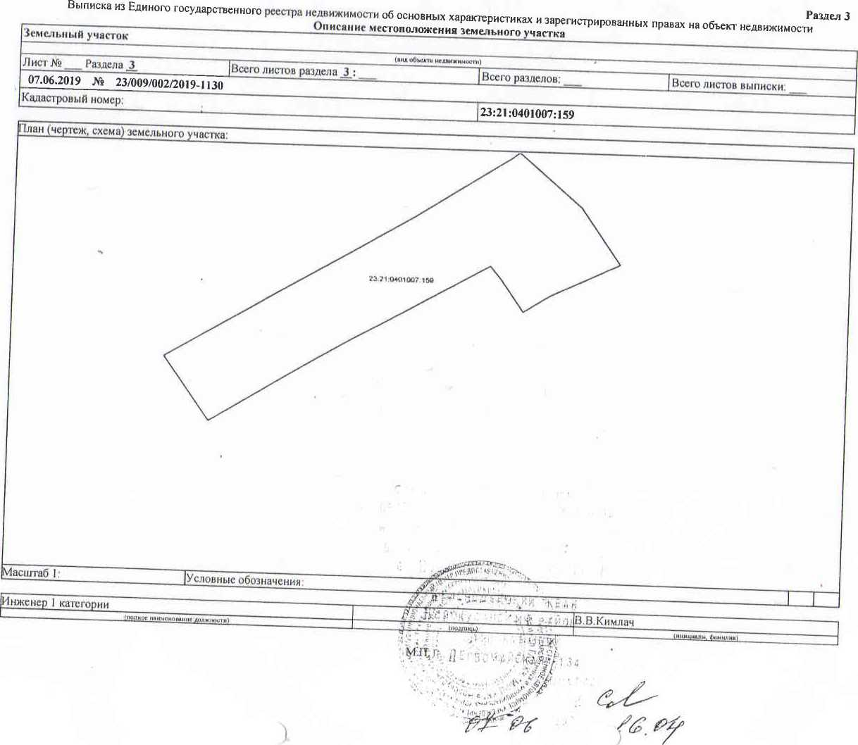

Раздел 1

**У Правление Федеральной службы государственной рещетрвции, кадастре а картографии по Краснодарскому краю**

(погеюе наименование органа регистрации прав)

Выписка из Единого государственного реестра недвижимости об основных характеристиках и зарегистрированных правахна объект недвижимости

**Сведения об основных характеристиках объекта недвижимости**

В Единый государственный реестр недвижимости внесены следующие сведения:

|  |  |  |  |
| --- | --- | --- | --- |
| Объект незавершенного строительства | | | |
| (ьигиХНлкта «дажимгсп | | ) | |
| Лист№ Раздела X | Всего листов раздела X: | Всего разделов: | Всего листов выписки: |
| 04.03.2020 | | | |
| Кадастровый номер: | | 23:21:0401007:2746 | |

|  |  |  |
| --- | --- | --- |
| Номер кадастрового квартала: | | 2321:0401007 |
| Дата присвоения кадастрового номера: | | 24.09.2013 |
| Ранее присвоенный государственный учетный номер: | | Условный номер: 23-23-09/021/2007-783, Инвентарный номер: 2598 |
| А/фес: | Российская Федерация, Краснодарский кр., Нбвокубанский район, г. Новокубанск, у л. Октябрьская, дем .N«38 | |
| Степень готовности объекта незавершенного строительства, %: | 46 | |
| Основная характер истика объекта незавершенного строительства и ее проектируемое значение: | Площадь: 121.4 квы | |
| Проектируемое назначение | Нежилое | |
| Кадастровая стоимость, руб.: | 770308.67 | |
| Кадастровые номера иных объекте в недвижимости, в пределах которых расположен объект недвижимости: | 23:21:0401007:159 | |
| Статус записи об объекте недвижимости: | Сведения об объекте недвижимости имеют статус "актуальные, ранее учтенные" | |
| Особые отметки: | Сведения необходимые дня заполнения раздела 4 отсутствуют. | |
| Получатель выписки: | Симоняи Хачатур Гратович | |

|  |  |  |
| --- | --- | --- |
| Ведущий специалист - эксперт |  | ИС.Чернобай |
| (jimuc taiMniwuM: Дшсамхти^ | inwioi | IlHtbtfa, (UMMIj |

МП.

)

т

■.4

I

Выписка из Единого государственного реестра не двигаемое™ об основных ^ракгериешках и зарегистрированных правах на объект недвижны ости ^ '

Сведения о зарегистрированных правах

**Объект незанерик-шнио строительства**

Лист № Раздела 2

**04.03.2020**

Кадастровый номер:

Правообладатель (правообладатели):

Всего листов раздела _2_:

**Всего рахзелов.**

**23:21:0401007:2746**

Всего листов выписки

1.1.

Вид номер и дата государственной регистрации права:

2.1

Симонян Хачатур Грантовнч. 18.01.1956 год рождения. Место рождения: с.Б Самсай Ахалкалакский р-н Грузинская ССР. Гражданство: Россия. СНИЛС: 182-020-636 26. Паспорт гражданина Российской Федерации: серия 60 14 № 547684 код подразделения 6104)34, дата выдачи: 11 06.2014 г Орган, выдавший документ ТП в станице Калыаницкая Межрайонного отдела УФМС России по Ростовской области в гор.Бвтайске.

собственность. 2321:0401007274^23/009/2020-2,04.03.2020 г

Доку м енты -ос новация

3.1.

Свидетельство о праве на наследство по закону от 27 02.2020 г. Нотарнус.Етеник Н.Б., нотариус Новокубанского нотариального округа. Номер в реестре нотариуса' 23/332-Н/23- 2020-1414.

Ограничение прав и обременение объекта недвижимости:

Сведения о наличии решения об изъятии объекта недвижимости государстветгкыхи муниципальных нужд

не зарегистрировано

данные отсутстъуют

Сведения об осуществлении государственной регистрации прав без необходимого в силу закона согласия третьего лица, органа.

данные отсутствуют

Ведущий специалист - эксперт

**пил с .**

МП.

(ПВДИСИ

И .С. Чернобай

**Н ЕЙ**



Р с * С Р

Новокубанский городской Совет народных депутатов

Шм

Мж



Краснодарского края  
Исполнительный комитет

*:ф'.*

г.Новокубана-к

8.Домовладение по ул.Октябрьской,38 /зеленая зона/ с земельным участком площадью 130о кв.м принадлежит согласно договору купли-продажи от 5.08.83 г. ОГАНЕСЯН Ю.Э’., который обратился в горисполком, с просьбой .разрешить енести старый жилой дом лит.А и взамен его выстроить новый.

О строительстве нового дома

Жилой дом лит.А жилой площадью 26,1 кв.м находится в неудовлетворительном состоянии.

Оганесян Ю.Э. работает в г.Армавире, состав семьи ■ 4 чел. -:;-чл vC:v> ч&Д-- ' ■"

Учитывая неудовлетворительное состояние жилого дома, решение комиссии от X9.QX.9iv г.,

Исполнительный комитет Новокубанского городского Совета наоодньрфдерутат ов РЕШИЛ:

стройкой лит.а и взамен его выстроить новый по проект*.

. гласованному с начальникам отдела архитектуры и тельетва. ':*»

9.0.0бязать гр.ОГАНЕСЯН Ю.Э. '

9.Т.В. месячный срок оформить в отделе архитектуры и Г>ра~ достроителбства .техническую документацию на строительство

*9.2.К строительству дома не приступать до получения раз­решения на производство1строительных работ нулевого цикла, в отделе архитектуры и градостроительства. -

1. Разрешение на продолжение строительства выдавать после принятия в эксплуатацию нулевого цикла.
2. Строительные работы вести с так#м расчетом, чтобы

. по ул. Октябрьской’^38 сне с ти^тар^жил ой^^л 'л§т;А“'бЩ

.

Q

ИСПОЛНИТЕЛЬНОГО ко.

? А.В.СОЛОВЬЕВ;

v ; ■;

' ; ; : ■: У;-

П ; A [ijT ПАТГД^Рт

А.М.ПАЛАеТРОВ

13^

^ * -~::: Л ч -*-?»,%'.“?rfrV ’• ■—г~*—Г—'—“'•" — ~

4 ■• •• ■•■•:v.

^$Л5* rs-^ri'^y;.''^*-«.;^T»r ^S*:.J; Vrt-4J&>: -й*; *C r. =i».:j7 ;С.Ф v “4’:^‘W--'[1]. ** '■ “•*» -

:■'■■■: *S \j • •-,■;'•■ . . // •

>•■• v. ;>• fz fo ; '■ ': -. .. f/y / ' .'••<•

> v. • • *y;i'‘ ■• *0° il L.. f ' f'ti&f

**» * • . • '• -'*• v'.:;..'-.'' - • - ' •; ■- . • - — -** i / - ! **'**

*Ш*

Г7 НПТГА

*jMCLj*', f-Z-lMaMi/l*&:'*•’ *'4f*<?>srfb*- ~™£*L..*,_ .

^ х* ЩшУр£сХШ

_, *..^J2J^.CsS^ ЩМ*

Щ’1

*\*У*&*

Йи|Ш1|й

,«&& *\^0ma<s?v*>^.x’* */уЫу^Лщ^^2^1.г* .л...'1-Л;;.

.-/ ** •/-.<? arv№ т? /у& -sSK • •. o&f ’ -V

|  |  |
| --- | --- |
|  |  |
|  | л '7^ ,. > |

|  |  |  |  |
| --- | --- | --- | --- |
|  | ; ^ | |  |
|  |  |  |  |
|  | 1л | 'Уах^--, j- •''>' |  |



*Ш-'^'*

jp#

ssbhhi

- •

- 1э?

■в*-ч: '.Sk^-Sifeit^fe?,'

• -лр ;ч« ?*^-5iSM4p®» *5 •"*^‘ 7 L-2 WgZV^ 'VS"

... '*.{'.^ *Щ%т*?зш>



rv

' ло

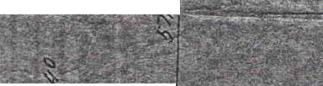

- ’ ■' ■ V ШШ

$

V f - • -1

. V г

• ' .г : ^

* л >>.. ШЁ*SС

:/

^ . : • ".

* •'s# .??’•*>

*'г^щйШМ*

^2аффЁШ00#У-

*•фшф Ш*

■ ^ ...... -

*уат<Ш'-*

“ **^**t*sssMse**

t ■ * • —. v . 11 • - rit'

;’• V ;\-•■ ;v • ^;ч;Мы '&?■*:

^r. Ж|Ш

■-•Лч-'

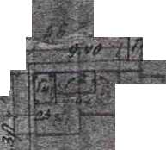

•VT'7 * • . /•■ JhC* *-:- - -.■ •• ' - •* '* - • C^1 /7 . ' ' •■ У. 4 •: ,-%. •' '■' . ./?> ■'■;': •• \ • <4l’ '. ' •!;.!•<. • .

^ ". X2? ,-<y ■ . Г. -< 'Л.-

: з^-——— -• ——— —— —~~-— -r~:—.,?- ■■• :

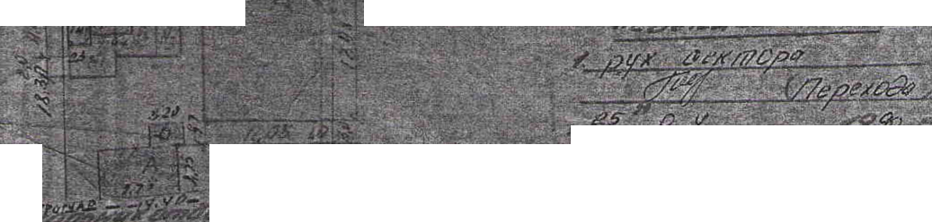

|  |  |
| --- | --- |
|  |  |
| р’. :.у:;-:^; |  |
|  |  |
| Г* S^.~W■>.—'■'■ 1 '.',*‘г~* --1 |  |

**4. Схематичное изображение построенного или реконструированного объекта капитального строительства на земельном участке 1**

ул. Товарищеская № 37

ул. Октябрьская № 38

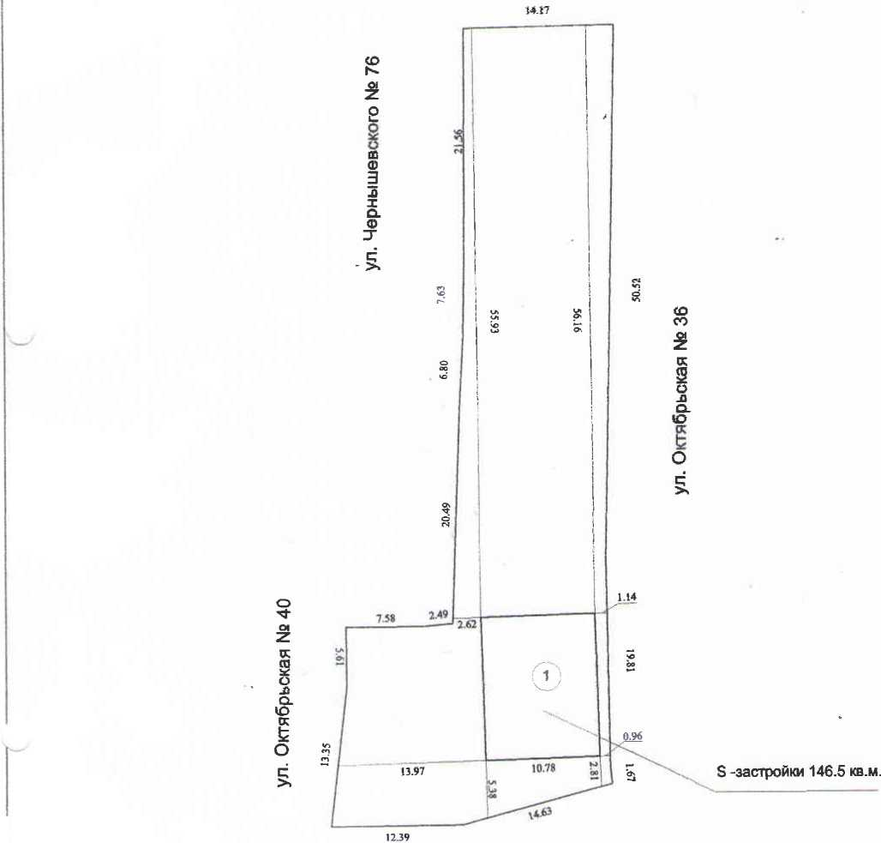

Х=486061. 56 Y=2304274, 15

Х=486050, 36

л я 7=2304257.80

***Схема планиродочной организации земельного участка***

**Согпасовать.через процедуру**

**публичных слушвнЙ!**

**Граница земельного участка**

**Uмосток по**

ул. Октябрьская , Э(

X-486G23.4I 7=2304316. 07

ХМ86041. 73 7*8304270, 97

Х=486027. 61 7=2304247. 61

Очосток по у л. Октябрьская

X=406Q3t,O5 7=2304253. 48

I X*-4a6Q3SL42

7=2304272. 78

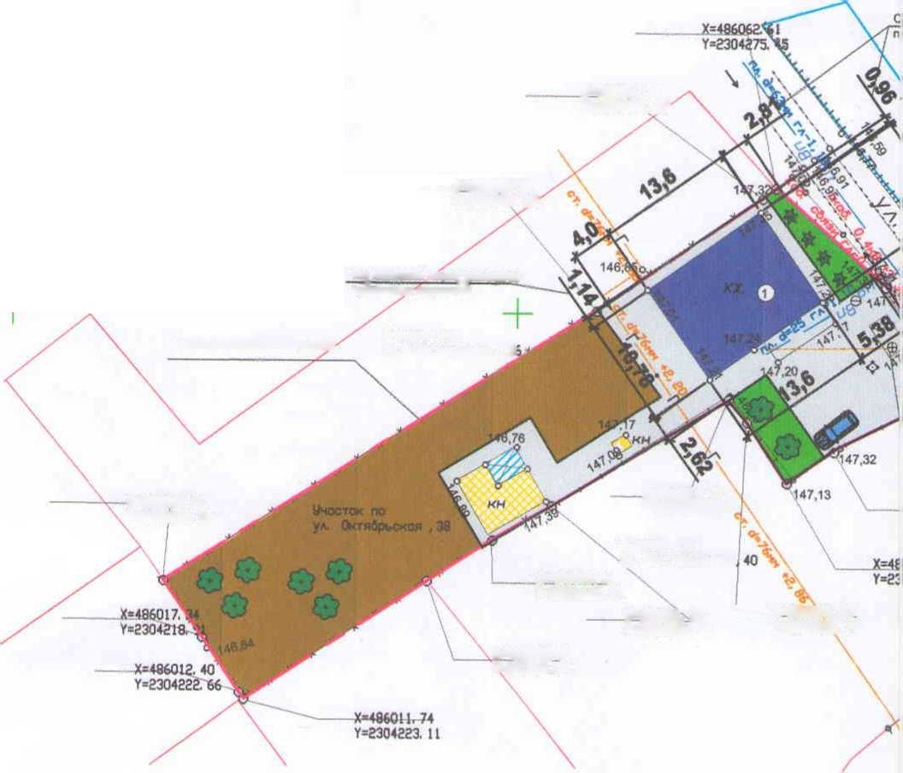

Х=486023. 53 7=2304241. 16

*I Все размерь! дана б метрах*

1. *Кадастровый номер земельного участка 23:21:0401007:159*
2. *Площадь земельного участка 1249 квм*
3. *Площадь застройки 181,5 кв. м*
4. *Процент застройки 15%*

**ставать через процедуру чных слушаний**

«6036. 59 1304281. 44

3 46

16. 78

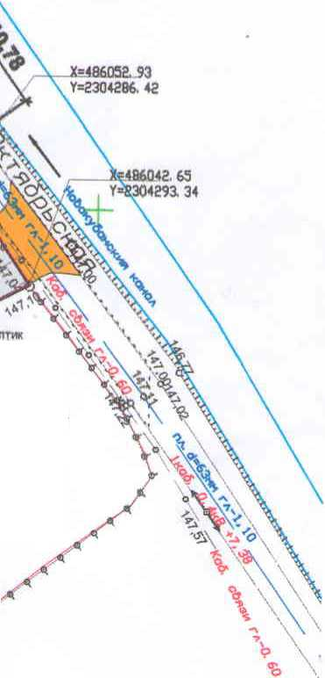

|  |  |
| --- | --- |
| ф | - люк канализации |
| е | - люк водопровода |
| В | - водопровод |
| К | - канализация |
| Г- | - газопровод |
| о | - дерево |
|  | - опора ЛЗП |

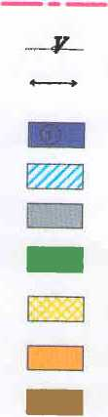

* *граница земельного участка*
* *слаботочные сети*
* *НЭП*
* *существующий объект незавершенного строительства (индивидуальный жилой дом)*

*~ существующие навесы*

* *бетон/плитка*
* *газон/клумба*
* *существующие объекты капитального строительства*
* *гравий*
* *огород*

*Ф - деревъя/объекты садоводства*

* - *кустарники/обьекты благоустройства*

|  |  |  |  |  |  |  |  |  |  |
| --- | --- | --- | --- | --- | --- | --- | --- | --- | --- |
|  |  |  |  |  |  | 2127-820-ПЗУ | | | |
|  |  |  |  |  |  |
|  |  |  |  |  |  | Адрес г Новокубанск, ул Октябрьская, 38 Заказчик гр Симонян ХГ | | | |
|  |  |  |  | ( | ) |
| Изм. | Колуч. | Ласт | док |  | \'Дата |
| газрооотал | | Кравченко | |  |  | Графическое описание обоснования для разрешения на отклонением от  предельных параметров | Стадия | Лист | Листов |
|  | |  | |  |  |
| П | 1 | 1 |
|  | |  | |  |  |
|  | |  | |  |  | Схема планировочной организации земельного участка М1:500 |  | |  |
| К контр. | | Кедя | | Ж |  | МУп УКС  Новокубанского района | | |
| ГИП | | Кедя | | W— |  |

1. **- Построенный индивидульный жилой дом**

   - размер отступа от границы земельного участка до объекта капитального строительства

   **U7 - размер объекта капитального строительства**